**LEESMAP KLANKBORD WARANDE – UITGAVE EIND 2015**

ROULATIE LEESMAP: WARANDE NOORD/MIDDEN

|  |  |
| --- | --- |
| Naam, appartement | Paraaf voor gelezen |
|  |  |
|  |  |
|  |  |
| Daarna retour Jan de Vries – entreehal midden – brievenbus 522 | |

**Voorwoord**

De voorlaatste leesmap dateert van augustus, dus al weer even terug. In de tussentijd bent u zoveel mogelijk op de hoogte gehouden - hetzij per telefoon c.q. tijdens een praatje bij ontmoeting hetzij door middel van een afgedrukte e-mail - van de belangrijkste gebeurtenissen. In deze laatste editie van dit jaar treft u daarnaast enige zaken aan die niet onmiddellijk of mogelijk minder voor u van belang waren. Als u de map doorgeworsteld heeft, bent u in ieder geval weer op dezelfde informatiestand als de overige bewoners.

In 2015 zijn in totaal vijf leesmappen geproduceerd. De verwachting is dat in 2016 het een paar minder zullen zijn voornamelijk omdat we hopen als bewonerscommissie wat betreft woongebreken en storingen aan het complex in wat rustiger vaarwater te zijn gekomen. Met name op veiligheidsgebied zijn het afgelopen jaar in goede samenwerking met vb&t een aantal verbeteringen gerealiseerd waarmee Warande op de standaard komt die het naar onze insteek en overtuiging al bij oplevering van het pand in 2010 had moeten hebben.

Het beleid van uw bewonerscommissie is om de bestaande contacten en samenwerking met de Bewonerscommissie Leilinde in 2016 verder te intensiveren. Met name op het gebied van sociale activiteiten liggen hier kansen. Een grote groep bewoners heeft in augustus al deelgenomen aan de gezellige zomeravond-BBQ buiten op het terras van Gagelbosch tezamen met de Leilinde-overburen. In september zijn o.a. gezamenlijke kaartclubjes in Gagelbosch gevormd. De intentie van beide bewonerscommissies is op het terrein van ontspannings- en sociale activiteiten als het ware te fuseren zodat de penningmeester van Bewonerscommissie Leilinde ook voor Warande de 5 Euro per voordeur bij Archipel kan gaan innen die hiervoor op jaarbasis ter beschikking gesteld wordt. Met een bewonersbestand van ruim de helft minder dan Leilinde is het voor ons minder lonend een eigen bankrekening hiervoor te openen (jaarlijkse bankkosten, eenmalige inschrijvingskosten bij Kamer van Koophandel). Sowieso iemand bereid vinden in ons kleine en diverse bewonersbestand om de penningmeestertaak op zich te nemen lijkt al kansloos, en waarvoor zouden we ook als de toekomstvisie is steeds nauwer te gaan samenwerken op het Gagelboschplein/Zuiderpark en zo veel mogelijk tot een overkoepelend bewonersorgaan te komen op gebieden die zich hiervoor lenen?

Op de publicatieborden in de entreehallen treft u een uitnodiging aan voor een gezamenlijke nieuwjaarsreceptie op zondag 10 januari in het atrium van Gagelbosch (u treft een kopie van de flyer ook aan als laatste bladzijde van deze leesmap). Na lezing van bovenstaande alinea zult u begrijpen waarom op de flyer achter ‘*Een consumptie gratis’* tussen haakjes *“Leilinde”* vermeld staat. Voor de komende zomer-BBQ in 2016 hopen we dat de gemeenschappelijke penningmeester intussen een feit is en dat door de tegemoetkoming van Archipel ook aan de Warandedeelnemers muntjes verstrekt kunnen worden voor 1 á 2 gratis consumpties. Het Lid Activiteiten van de Bewonerscommissie Leilinde die deze bijeenkomsten organiseert, is er zich van bewust dat de uitnodigingen thans er wat minder gastvrij uitzien voor Warandebewoners; maar u begrijpt nu de achtergrond en hopelijk laat u er zich niet van weerhouden om 10 januari te komen met het nodige kleingeld op zak om gezamenlijk een toost op het nieuwe jaar uit te brengen. Namens Klankbord Warande wens ik u nu al een goed begin van 2016!

Met vriendelijke burengroet,

Jan de Vries - Appartement 522

**Formering van Bewonersraad Warande**

In september is een bewonersraad geformeerd en overeenstemming bereikt over de wijze van besluitvorming in dit nieuwe bewonersorgaan. In onderstaand kader treft u de Regeling Bewonersraad aan.

**Achtergrond**

Gelet op aantal huurders, diversiteit en leeftijdsopbouw bewoners, zal naar verwachting bewonerscommissie Klankbord Warande altijd een minimale bezetting kennen. Van een bewonerscommissie bestaande uit hooguit twee of drie huurders, en zeker in geval van een eenmansbewonerscommissie, is altijd de vraag: Worden wel de juiste signalen m.b.t. tot de kwaliteit van wonen opgepikt d.w.z. representatief voor wat er leeft onder de achterban? Weet het hoe de meerderheid van de bewoners denkt over bepaalde woon-gerelateerde zaken? Is er voldoende draagvlak onder bewoners voor aanpak van specifieke woonklachten en ideeën voor woonverbeteringen?

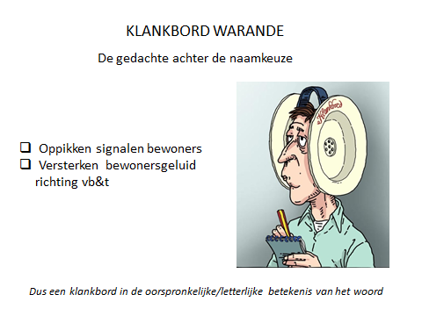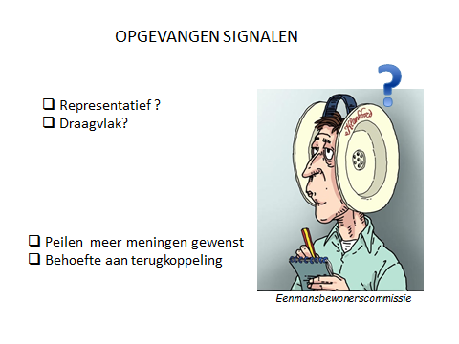

Om niet iedere keer voor hiervoor in aanmerking komende aangelegenheden met het complete huurdersbestand te moeten overleggen, is een bewonersraad geformeerd. De bewonersraad is een puur intern bewonersorgaan, bedacht en in het leven geroepen door de bewonerscommissie Klankbord Warande. In het kader van de wet op het overleg huurders verhuurder komt de term bewonersraad dan ook niet voor.

**Doel**

De bewonersraad fungeert als een consultatie-orgaan voor Klankbord Warande. Na consultatie worden uitspraken en beslissingen van de bewonersraad door Klankbord Warande als bindend beschouwd.

Onderwerpen die aan de bewonersraad voorgelegd worden, betreffen onder meer naar categorie :

- Interne publicaties of berichten aan bewoners met verwijzing naar of aanvulling op algemene huisregels in huurcontract

- Voornemen beleidswijziging vb&t

- Interne toetsing opgevangen bewonerssignalen/woonklachten, woonwensen en ideeën voorafgaande aan externe actie

- Beleid bewonerscommissie

- Verlichtingsmanagement algemene ruimten

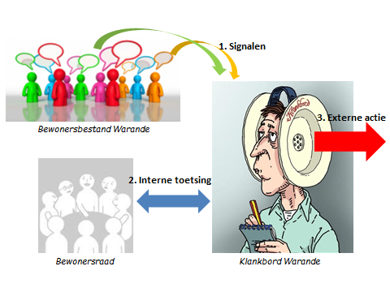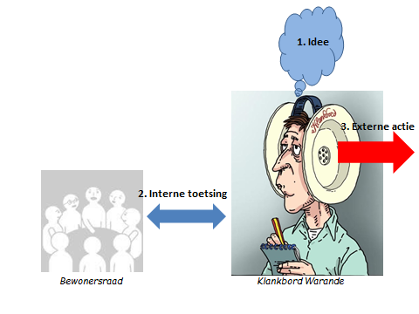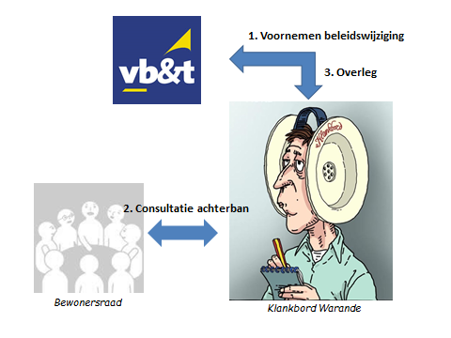

**Inrichting en werkwijze**

Bij voorkeur dient de bewonersraad uit 5 of meer huurders te bestaan. Een bezetting van 4 huurders wordt als een minimaal acceptabele bezetting gezien doch voor een tijdsduur van hooguit 1 jaar. In principe is er geen limiet op het aantal bewonersraadleden doch een eventuele uitbreiding boven 8 leden zal niet automatisch geïmplementeerd worden en afhankelijk gemaakt worden van een nadere beoordeling of dit aantal nog werkbaar blijft.

Bij een bezetting van 5 of meer neemt de bewonersraad besluiten op basis van een ruime meerderheid. Een ruime meerderheid betekent in geval van 5 leden, dat met 4 leden vóór en 1 lid tegen een bepaald voorstel is aangenomen. Voor 6 en 7 leden betekent dit 5 leden vóór, etc. In geval de bewonersraad tijdelijk slechts 4 leden telt, worden besluiten alleen genomen op basis van unanimiteit.

Om het tijdsbeslag op de bewonersraad beperkt te houden, geschiedt consultatie van de bewonersraad per e-mail en alleen bij uitzondering zullen bewonersraadvergaderingen worden belegd. De uitdaging voor de bewonerscommissie is dit elektronisch consultatieproces dusdanig in te richten dat het gebrek aan onderlinge discussie (het aanhoren van elkaars beoordelingen en zienswijzen zoals bij een fysieke vergadering) zo veel mogelijk gecompenseerd wordt. Een tweede beweegreden voor de keuze voor elektronische consultatie, is om zitting in de bewonersraad ook mogelijk te maken voor huurders die delen van het jaar elders verblijven. Ter illustratie is een eenvoudig stroomschema hieronder opgenomen. Niet opgenomen in dit stroomschema, maar wel degelijk een afweging voor de bewonersraad, is een voorstel eventueel niet in behandeling te nemen. Dit met het advies aan de bewonerscommissie hierover het gehele huurdersbestand de mogelijkheid te geven hun stem uit te brengen.

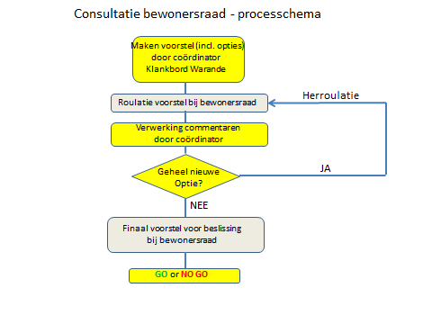

Gelet op vorenstaande is voor deelname aan de bewonersraad bereikbaarheid per e-mail een voorwaarde; om praktische redenen is voorts Nederlands-taligheid een vereiste. Huurders of bewoners (maximaal 1 per huurder) kunnen zich aanmelden om de bewonersraad te versterken bij de zittende bewonersraad of de bewonerscommissie. De duur van een zittingsperiode berust geheel op vrijwillige ter beschikkingstelling en is niet onderworpen aan een minimale of maximale termijn.

Deze interne regeling voor de werkwijze is in deze eerste versie met opzet zo minimaal mogelijk gehouden om voldoende flexibel te blijven bij de ingebruikname van dit nieuwe concept. Uitgangspunt is: (verdere) regels naar behoefte. In de komende periode zullen de eerste ervaringen worden opgedaan met dit nieuwe bewonersorgaan. In dat licht houdt deze regeling, gedurende de beginjaren van de bewonersraad, de status van een ‘werkdocument’ dat naar behoefte verder geüpdatet zal worden door de bewonerscommissie.

**Samenstelling bewonersraad Warande per 22 september 2015**  
(in alfabetische volgorde van achternaam)

Louis van de Laar appartement 517

Hans van Roon appartement 507

Siep Schaafsma appartement 521

Ruud van der Werff appartement 504

Eén stoel vacant sinds december 2015 wegens verhuizing



**Algemene fietsenstalling**

De algemene fietsenstalling is begin oktober eindelijk voorzien van fietsenrekken om de vele tweewielers ordentelijk te kunnen stallen en eventueel met een extern fietsslot nog eens extra vast te zetten. De capaciteit is voor 60 fietsen wat tot nu toe toereikend lijkt inclusief een vijftal plaatsen voor fietsen met brede banden zoals mountainbikes. Gemiddeld hebben er over de afgelopen maanden ca. 50 fietsen gestaan. Bovendien is er nog een klein vrij hoekje voor het tegen de wand plaatsen van een stuk of vijf fietsen waarvan vermoed wordt dat de eigenaar inmiddels al lang verhuisd is of al lang en breed in China zit ☺. Mochten de fietsen die hier geplaatst zijn door de bewonerscommissie er na een aantal maanden nog onaangeroerd staan, zal een vb&t-label aan het stuur bevestigd worden met als tekst “*Deze fiets zal worden verwijderd*”. Uiteindelijk zal na de nodige navraag (zodat niet per ongeluk uw fiets die u al jaren niet meer gebruikt heeft wordt weggehaald) deze ook inderdaad worden verwijderd zodat de maximale stallingscapaciteit ter beschikking blijft voor het actuele bewonersbestand.

Gelet op de vele positieve reacties die de bewonerscommissie ontvangen heeft, voorzien de rekken duidelijk in een behoefte. Er hoeft niet langer meer tussen in de weg staande fietsen te worden gelaveerd om bij de eigen fiets te komen of deze weg te zetten. Inmiddels zijn we bijna drie maanden verder en de fietsenstalling ziet er nog steeds netjes uit.

Voor zover er nog bewoners zijn die hun fiets voor dagelijks verkeer meenemen naar de eigen galerij, verwachten we dat ze uiteindelijk zelf zullen inzien dat er geen echt goede reden meer is de vb&t-huisregels in dezen te negeren. Een fiets gestald op een galerij is nu makkelijker te stelen dan een fiets vanuit de afgesloten fietsenstalling. Uw bewonerscommissie is echter geen ‘politieagent’ of ‘huismeester’; we gaan ervan uit dat uiteindelijk eenieder zelf de redelijkheid inziet van het waarom vb&t als de beheerder van het complex meenemen en stallen van fietsen in de openbare ruimten verbiedt.

**Roldeur parkeergarage**

Een punt van aanhoudende zorg blijft het automatische sluitingssysteem van de *Alldoorco* -garageroldeur. De techniek die moet zorgen dat de deur zich automatisch sluit, vertoont nog steeds mysterieuze kuren. Over het hele afgelopen jaar lijkt er een onverklaarbaar patroon in te zitten van een dag of vijf, zeven, nagenoeg storingsvrije dagen waarna een piek van twee dagen optreedt – meestal vallende in het weekend - tot gemiddeld vijf storingen per dag als geconstateerd door eigen waarnemingen van de bewonerscommissie. Bij het recente periodieke overleg in oktober met vb&t is toegezegd dat aan Mansfeld  de opdracht gegeven gaat worden om in samenwerking met Alldoorco deze aanhoudende en onregelmatig optredende storing te onderzoeken. Hopelijk gaat een technisch onderzoek inderdaad een oorzaak boven water halen.

Sinds 19 november, de datum van uitzenden van het laatste servicebericht over dit onderwerp (noot: serviceberichten doen mededelingen over storingen in het complex en gemeenschappelijke (veiligheids)zaken en worden per e-mail verspreid) is de bewonerscommissie het aantal keren gaan bijgehouden dat door haar de roldeur open aangetroffen is en vervolgens gesloten. Voor uw beeldvorming: in de periode 19 -21 november dagelijks 4 keer; 27, 28 november, 3, 4, 12, 13 en 16 december elke dag 1 keer. Het daadwerkelijk aantal storingen zal misschien wel een factor twee hoger liggen. Sinds de zomerperiode zijn namelijk veel meer bewoners alert op deze storing en controleren in ieder geval na binnenrijden van de parkeergarage of de roldeur zich daadwerkelijk gesloten heeft. De plaatsing van het witte opstapje waardoor ook de bewoners met wat minder lichaamslengte de Alldoorco-schakelkast beter kunnen dienen (soms moet de betreffende knop namelijk wel 30 seconden ingedrukt blijven voordat de deur gaat zakken) heeft ook bijgedragen aan een betere naleving van de veiligheid.

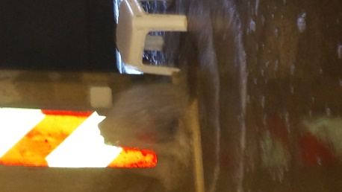**Waterlekkage bij ingang parkeergarage**

Medio december is er de nodige wateroverlast in de parkeerkelder geweest. Door een bij de grond afgebroken verticale afvoerpijp bij de uitgang parkeergarage hebben delen van de parkeerkelder blank gestaan (ongeveer 1 cm water; met name parkeerplaatsen 5 t/m 7, 26, 27, begin gang bergingen en  de eerste liftportiek).  Na een noodreparatie heeft installatiebedrijf Loots uit Eindhoven een definitieve herstelling verricht.  Hierbij is de waterafvoerpijp vervangen door een stevigere type buis en zo dicht mogelijk tegen de wand geplaatst.  Het afwerken (egaliseren uitgehakte gat in betonnen vloer, aanbrengen beschermconstructie) zal door Strukton  van Straten gebeuren.

Voor degenen die het waterspektakel gemist hebben, zie de foto.  Het overtollige regenwater wordt opgevangen in een put onder de roldeur en bij het bereiken van een bepaald waterniveau schakelt de Duijvelaar-pomp zich in voor afvoer van het water op de riolering via de bewuste afvoerpijp (dus van laag naar hoog). Zonder deze Duijvelaar-pomp zou na verloop van tijd bij aanhoudende regen de parkeerkelder onderlopen. De foto geeft u een impressie met wat voor geweld het water omhoog wordt gespoten als de pomp aanslaat; doordat de afvoerpijp afgebroken was, resulteerde dit in een periodiek terugkerende fontein die  enkele minuten kon aanhouden.

Overigens, een tweede Duijvelaarpomp bevindt zich aan de noordzijde van het complex bij de nooduitgang bergingen. Bekend is dat enige jaren terug enkele bergingen onder water zijn gelopen doordat deze pomp defect was. De bewonerscommissie controleert praktisch dagelijks of de beide Duijvelaarpompen nog hun werk doen (te zien aan de groen/oranje/rood -ledsignalering ) en dient zo nodig een storingsmelding in bij de vb&t-servicedesk zoals overigens eerder dit jaar al gebeurd voor de Duijvelaarpomp bij de bergingen.

**Verlichtingsmanagementplannen.**

Voor het melden van defecte lampen in galerijen, portieken, trappengangen, etc. is tot dusverre de procedure geweest dat een huurder dit meldt aan de vb&t-servicedesk waarna een opdracht uitgaat naar Mansfeld voor vervanging van de lamp.  De praktijk (van in ieder geval dit jaar) heeft geleerd dat Mansfeld dan  voor komt rijden voor de vervanging van slechts één lamp wat ongunstig is  voor onze servicekostenrekening.

Begin december is geconstateerd dat een redelijk groot aantal lampen inclusief noodverlichting defect is en verspreid over het hele complex . Aanvankelijk was het uit kostenbesparingsoogpunt de bedoeling een verzamelstaat op te maken en in te dienen bij de vb&t-servicedesk. Na inventarisatie bleken evenwel ruim 35 kapotte lampen defect te zijn; een dusdanig groot aantal dat vervanging door Mansfeld met nieuwe lampen ruim boven de post (nood)verlichting in de servicekostenbegroting zou uitkomen en waarschijnlijk bij de afrekening over het servicekostenjaar 2015 tot een naheffing zou leiden. Daarom is besloten eerder uitvoering te gaan geven aan verlichtingsmanagement en niet eerst in 2016 wat aanvankelijk de intentie was. Bij verlichtingsmanagement dient u te denken aan het  in eigen beheer nemen van vervanging van lampen en eventueel uitschakelen van lampen waar nu een *overkill* aan verlichting hangt, dit na goedkeuring door de bewonersraad.  Het in eigen beheer nemen is mogelijk dankzij de beschikbaarstelling van een medebewoner met de vereiste technische kennis en vaardigheden.  Het doel van verlichtingsmanagement is de servicekostenposten elektriciteitsverbruik en vervanging (nood)verlichting beheersbaar te houden en waar mogelijk een lichte besparing te realiseren.

Medio december heeft de bewonersraad haar fiat gegeven voor de uitvoering van stap I (vervanging defecte essentiële verlichting). De levering van de hiervoor bij vb&t aangevraagde set (nood)verlichtingslampen (speciale 4-polige stekkers die niet elders uitgedraaid kunnen worden waar een overvloed aan licht is) is net voor de kerstdagen ontvangen en inmiddels is met de lampenvervangingsklus begonnen.

Voor de liefhebber zijn hieronder de technische tekeningen opgenomen van de voor u van belang zijnde etages van Warande alsmede de kelderverdieping (bergingen en inrit parkeerkelder). De verschillende soorten lampen (verlichtingspunten) zijn aangegeven met een rondje of een rechthoekje (dit betreft sommige buitenverlichting). Lampen die nu defect zijn, zijn gemarkeerd met een rood kruis. Geel- of groengekleurde rondjes met inschrift Bn c.q. Hn zijn lampen die permanent (bijvoorbeeld op de galerijen) of bij donker worden branden en na uitval van de 230 V overschakelen op noodvoeding (tot de batterij achter de lamp na gemiddeld 1 uur leeg is); kortheidshalve worden deze lampen verder aangeduid als noodverlichting.

Als eerste prioriteit binnen stap I zal de complete noodverlichting weer hersteld worden. Voor de overige verlichtingspunten zal een herverdeling plaatsvinden van de lampen die nog in orde zijn; daar waar meer dan voldoende licht is zullen lampen uitgedraaid worden om elders weer ingedraaid te worden. De verlichtingspunten waar lampen uitgedraaid zullen worden, zijn lichtblauw of grijsachtig (buitenlampen trappengangen) ingekleurd; wit betekent dat in stap I deze lamp blijft branden. Aan stap I is net voor de feestdagen een eerste begin gemaakt.

Nadat stap I voltooid is, zullen etage-verlichtingsschema’s ontdaan van technische details worden verspreid waarop u eenvoudig en snel kunt zien welke lampen uitgeschakeld zijn. Defectmeldingen van lampen die volgens de tekening zouden moeten branden, dient u dan te melden aan Klankbord Warande (via mail, via briefje in postbus 522 of mondeling aan coördinator Klankbord Warande ) en niet langer bij de vb&t-servicedesk. Het in eigen beheer nemen van vervanging van lampen betreft alle gemeenschappelijke verlichting met uitzondering van de tl-buisverlichting in de parkeerkelder en de fietsenstalling; voor meldingen van storingen aan tl-buizen blijft de bestaande procedure (melden aan de servicedesk ongewijzigd).

Stap II van het Verlichtingsplan – een nog verdere reductie in brandende lampen - is voorzien in de eerste helft van 2016. U wordt hier t.z.t nader over geïnformeerd.

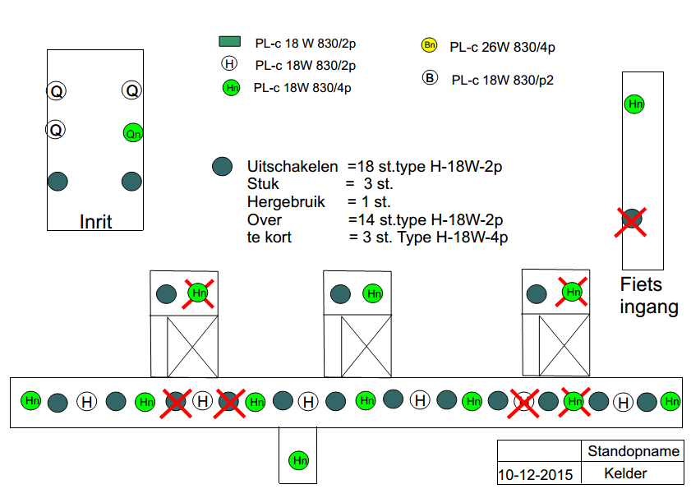

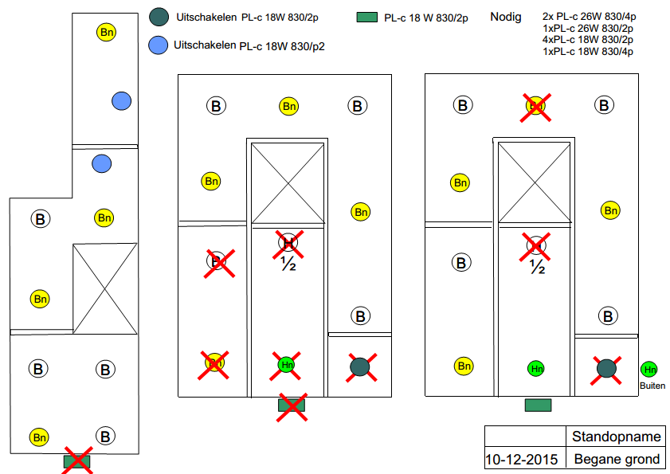

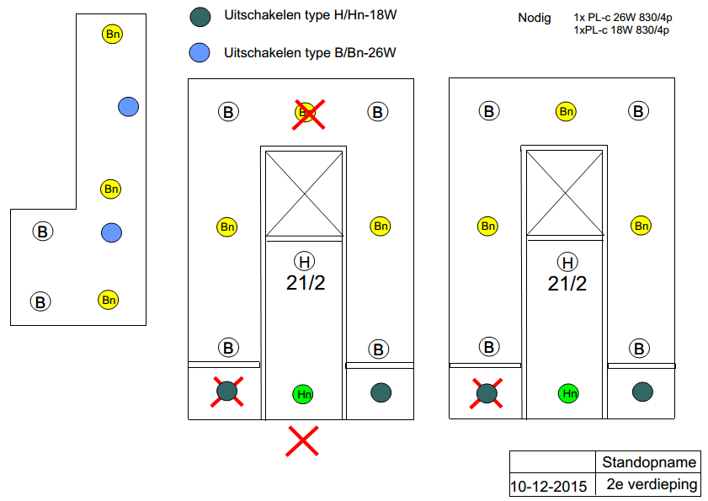

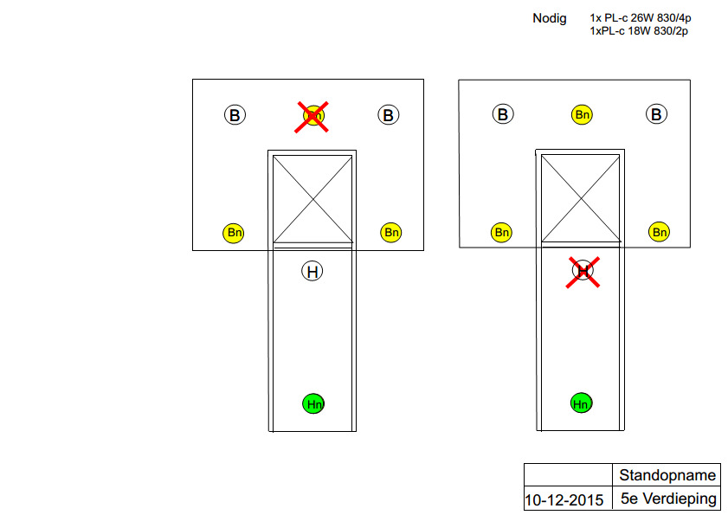

**DIVERSEN**

Bij het laatste periodieke overleg met vb&t in oktober is meegedeeld dat aanschaf van een drietal bordjes met aanduiding verboden honden uit te laten voor plaatsing aan de voorzijde van Warande (betreft nog niet afgehandelde woonklacht uit Inventarisatie Woonklachten) door Archipel is goedgekeurd. Vb&t gaat bordjes bestellen als onderdeel van een verzamelbestelling; levering kan derhalve nog even duren. Indien de bordjes eind februari 2016 nog niet geplaatst zijn, wordt dit onderwerp opnieuw geagendeerd voor het periodiek overleg medio maart 2016.

Een ander uitvloeisel van de gehouden Inventarisatie Woonklachten betreft het schoonmaken van balustrades, trappenhallen e.d. alsmede de reiniging van de buitenvluchtweg aan de noordzijde. Onder regievoering van R+R (het bedrijf met wie vb&t het schoonmaakcontract heeft afgesloten) zijn in december hogedrukspuiten eenmalig ingezet. De focus van de schoonmaakactie heeft gelegen op balustrades, trappenhallen van de openbare ruimten e.d.  die in het reguliere werkprogramma van R+R in de loop der jaren er steeds meer bij ingeschoten zijn. De bedoeling is dat onze vaste schoonmaakdame nu e.e.a. kan gaan bijhouden. Daarnaast is de vluchtuitgang aan de noodzijde grondig gespoten alsmede de inrit parkeergarage.  In het kader van dezelfde actie heeft het glazenwassersbedrijf (bedrijf ingehuurd door R+R voor elk kwartaal wassen van de beglazing trappenhallen en algemene ruimten) een extra reiniging gedaan namelijk de aluminium gevels aan de voorzijde van het complex. Bij het laatste periodieke overleg met vb&t in oktober is naar aanleiding van een vraag hiervan door vb&t aangegeven dat schoonmaken van gevels en al die zaken die niet in het schoonmaakrooster zijn opgenomen al naar gelang de noodzaak eens per 3 -5 jaar of langer uitgevoerd worden. Bij het komende periodieke overleg in maart 2016 zullen de nodige kritische vragen gesteld worden over de al dan niet doorberekening in onze servicekosten en zal een noodzakelijk geachte reiniging aan de zuidzijde van het complex op de agenda worden gezet.

Een ongewenst effect van het schoonmaken met hogedrukspuiten is geweest dat de aardlekschakelaar voor Warande Midden en Zuid zich heeft uitgeschakeld. Blijkbaar is er te enthousiast met hogedrukspuiten gericht op armaturen van lampen in de brandtrappen waardoor uiteindelijk kortsluiting ontstaan is. Van eind van de middag tot ’s avonds 22.30 uur heeft Warande Noord en Midden die bewuste dag zonder verlichting gezeten (na uitvallen van de netspanning neemt de noodverlichting het over maar hooguit voor een paar uur; dan zijn de batterijen die elke noodlamp voeden leeg). Daarnaast hebben de Besam automatische draaideuren niet gefunctioneerd. Voor dit soort stroomuitvallen zijn de Besam draaideuren in de parkeerkelder recent voorzien van een handgreep, waardoor in voorkomend geval de deur met de hand opengetrokken kan worden (van de andere zijde kan de deur opengeduwd worden). Voor wat betreft de entreehallen worden in dergelijke gevallen door de bewonerscommissie de zogenaamde elektrische sluitplaatjes tijdelijk verwijderd waardoor de toegangsdeuren (buitentoegangsdeur en de daaropvolgende binnendraaideur) optisch gesloten lijken maar met hand opengeduwd c.q. opengetrokken kunnen worden. Door deze maatregel wordt te allen tijde onbelemmerde doorgang voor nood- en hulpdiensten gegarandeerd. Voor herstel van de netspanning is er een 24-uurscontact afgesloten door vb&t met Mansfeld. En standaardtijd hoe snel gemiddeld een stroomuitval hersteld kan worden, is niet te geven. Zijn er bijvoorbeeld gelijktijdig storingen in zorginstellingen dan zult u begrijpen dat deze storingen prioriteit hebben; ook zijn in de avond- en nachturen minder monteurs stand-by.

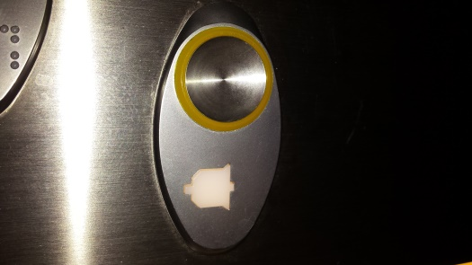Een steeds meer schokkende lift in Warande Midden heeft begin december de vrees doen toenemen dat eerdaags een bewoner vast komt te zitten in de lift. Inmiddels functioneert de lift – na een onderhoudsbeurt door OTIS – weer schokvrij. Voor zover bekend is in de vijf jaren dat Warande nu in gebruik is slechts eenmaal een bewoner vast komen te zitten in de lift en na 45 minuten was hij al bevrijd door een OTIS-monteur. Mocht het u overkomen: na indrukken van de alarmknop ( wacht na vastzitten eerst een minuut en druk dan de knop voor een seconde of tien in ) een rechtstreekse spraakverbinding tot stand gebracht met de OTIS-storingsdienst die het gebruik van hun liften 24 uur per dag monitort.

***NIEUWJAARSBORREL !***

***op zondag 10 januari 2016***

***om 1500 uur voor alle bewoners van***

***” DE LEILINDE” en “DE WARANDE”***

***in het atrium van Gagelbosch!***

***1 consumptie per persoon gratis! (”Leilinde”)***

***De bewonerscommissie.***